電子電路學習單-認識電阻及歐姆定律
電阻值判讀：請依序在括號內填入色碼的顏色，並判斷及量測電阻值。
1、  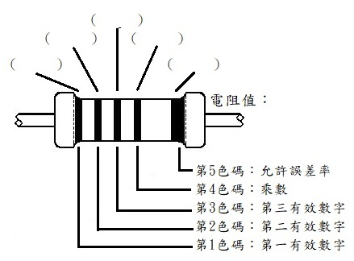  用電表量測的電阻值： Ω | 2 、  用電表量測的電阻值： Ω
3 、  用電表量測的電阻值： Ω | 4、  用電表量測的電阻值： Ω
5、  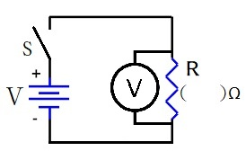  請用電表量測電源兩端的開路電壓值及  封閉廻路的電壓值，並量測電阻器兩端  的電壓值： Ｖ  PS：電阻器可任意變更後再量測其電壓值 | 6、  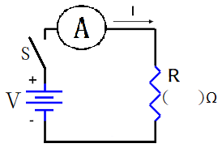  請用電表量測電路的電流值：  P.S：電阻器可任意變後更再量測其電流值  V： V、R： Ω、I： A  V： V、R： Ω、I： A
電子電路學習單-認識電阻及歐姆定律
電阻並聯：請先用電表電壓檔量測電池盒的電壓值（記得要將電池置入呦）。
1、  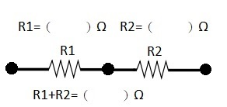  請用電表分別量測、R2及R1+R2  兩端的電阻值。  R1= Ω、R2= Ω  R1+R2= Ω | 4 、  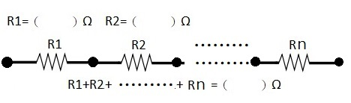  請用電表分別量測R1、R2、…、Rn  及R1+R2+…+Rn兩端的電阻值。  R1= Ω、R2= Ω  R3= Ω、R4= Ω……  R1+R2+…+Rn = Ω
2 、  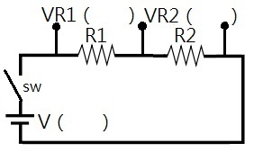  請分別用電表來量測『電源』兩端的  開路電壓值、廻路電壓值及R1、R2  兩電阻器兩端的電壓值。  P.S：電阻可任意搭配並量測其電壓值  小發現： | 5、  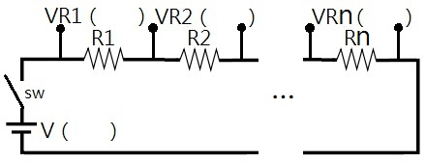  請分別用電表來量測『電源』兩端的開  路電壓值、廻路電壓值及R1、R2、…  、Rn等電阻器兩端的電壓值。  P.S：電阻器可任意組合再量測其電壓值
3、  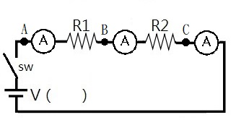  請分別用電表來量測Ａ、Ｂ、Ｃ三個  點的電流值。  小發現： | 6、  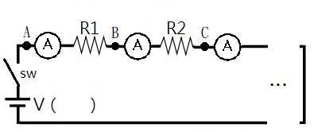  請分別用電表來量測Ａ、Ｂ、Ｃ、…等  多個點的電流值。

電子電路學習單-認識電阻及歐姆定律
電阻並聯：
1、  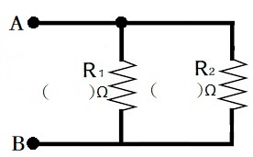  請用電表來量測 A、B 兩端，看一看  R1、R2 兩電阻器並聯的電阻值=  Ω  小發現： | 4 、  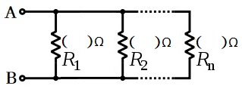  請用電表來量測 A、B兩端，看一看  R1、R2、…、Rn 多個電阻器並聯的電阻值＝ Ω  P.S：電阻器可任意並聯組合
2 、  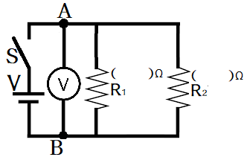  請用電表來量測電源的開路電壓及封閉  廻路中 Ａ、Ｂ 兩點的電壓值。  電源兩端的開路電壓= V  封閉廻路A、B兩點的電壓= V  小發現： | 5、  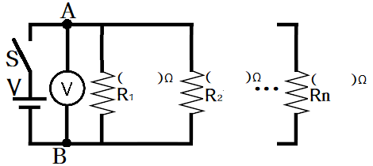  請用電表來量測電源的開路電壓及封閉  廻路中 Ａ、Ｂ 兩點的電壓值。  P.S：電阻器可任意並聯組合量測其電壓值  電源兩端的開路電壓= V  封閉廻路A、B兩點的電壓= V
3、  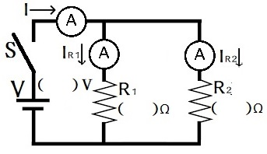  請用電表分別來量測『電源』兩端的  開路電壓值、廻路電壓值及流經R1、  R2兩電阻器的電流值與總電流(I)值。  IR1= A、IR2= A  I= A  小發現： | 6、  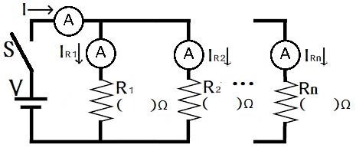  請用電表分別來量測『電源』兩端的  開路電壓值、廻路電壓值及流經R1、  R2兩電阻器的電流值與總電流(I)值。  IR1= A、IR2= A、  …… IRn= A等  I= A
電子電路學習單-認識電阻及歐姆定律
電阻串、並聯：
1、  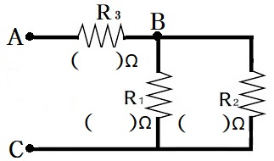  請用電表分別來量測 A、B 與 B、C及 A、C 兩端的電阻值：  A、B兩端的電阻值： Ω  B、C兩端的電阻值： Ω  A、C兩端的電阻值： Ω  小發現： | 4 、  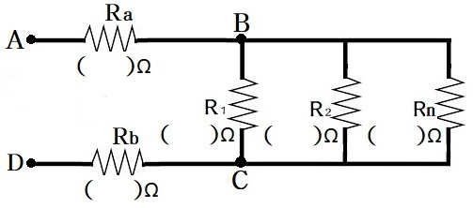  請用電表分別來量測 A、B、C、D各點間的電阻值：  A、B兩端的電阻值： Ω  B、C兩端的電阻值： Ω  A、C兩端的電阻值： Ω  A、D兩端的電阻值： Ω
2 、  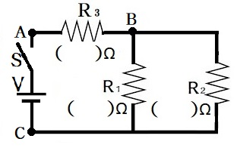  請用電表分別量測電源的開路電壓及封  閉廻路中 Ａ、Ｂ、C 各節點間的電壓：  電源兩端的開路電壓： V  A、B兩端的電壓值： V  B、C兩端的電壓值： V  A、C兩端的電壓值： V  小發現： | 5、  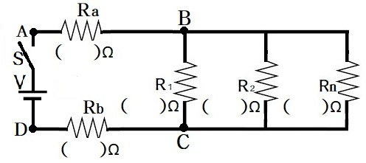  請用電表分別量測電源的開路電壓及  封閉廻路中 Ａ、Ｂ、C、D 各節點間的電壓值。  電源兩端的開路電壓= V  A、B兩端的電壓值： V  B、C兩端的電壓值： V  A、C兩端的電壓值： V  A、D兩端的電壓值： V
3、  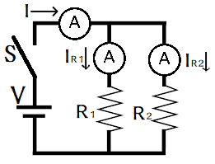  請用電表分別來量測流經R1、R2兩電阻器及電源的電流值與總電流(I)值。  IR1= A、IR2= A  I= A  小發現： | 6、  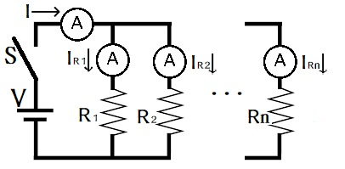  請用電表分別來量測『電源』兩端的  開路電壓值、廻路電壓值及流經R1、  R2兩電阻器的電流值與總電流(I)值。  IR1= A、IR2= A、  …IRn= A、 I= A
電子電路學習單-認識電阻及歐姆定律
電阻串、並聯：
1、  請用電表分別來量測 A、B 與 B、C及 A、C 兩端的電阻值：  A、B兩端的電阻值： Ω  B、C兩端的電阻值： Ω  A、C兩端的電阻值： Ω  小發現： | 4 、  請用電表分別來量測 A、B、C、D各點間的電阻值：  A、B兩端的電阻值： Ω  B、C兩端的電阻值： Ω  A、C兩端的電阻值： Ω  A、D兩端的電阻值： Ω
2 、  請用電表分別量測電源的開路電壓及封  閉廻路中 Ａ、Ｂ、C 各節點間的電壓：  電源兩端的開路電壓： V  A、B兩端的電壓值： V  B、C兩端的電壓值： V  A、C兩端的電壓值： V  小發現： | 5、  請用電表分別量測電源的開路電壓及  封閉廻路中 Ａ、Ｂ、C、D 各節點間的電壓值。  電源兩端的開路電壓= V  A、B兩端的電壓值： V  B、C兩端的電壓值： V  A、C兩端的電壓值： V  A、D兩端的電壓值： V
3、  請用電表分別來量測流經R1、R2兩電阻器及電源的電流值與總電流(I)值。  IR1= A、IR2= A  I= A  小發現： | 6、  請用電表分別來量測『電源』兩端的  開路電壓值、廻路電壓值及流經R1、  R2兩電阻器的電流值與總電流(I)值。  IR1= A、IR2= A、  …IRn= A、 I= A
電子電路學習單-認識電阻及電容
電阻、電容串聯：
1、  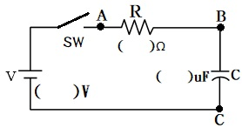  當開關閉合時，請用電表分別來量測  A、B、C各點間電壓的變化情形：  (每次操作前須先將電容器進行放電)  A、B兩端間的電壓變化：  B、C兩端間的電壓變化：  A、C兩端間的電壓變化：  小發現： | 4 、換個電阻器或電容器再試試看～～  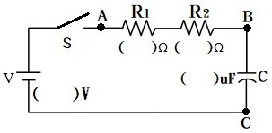  當開關閉合時，請用電表分別來量測  A、B、C各點間電壓的變化情形：  (每次操作前須先將電容器進行放電)  A、B兩端間的電壓變化：  B、C兩端間的電壓變化：  A、C兩端間的電壓變化：  小發現：
2、  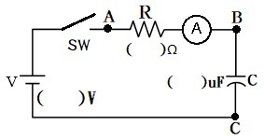  當開關閉合時，請用電表分別來量測  A、B、C各點的電壓變化情形：  (每次操作前須先將電容器進行放電)  看看電流表的變化： | 5、換個電阻器或電容器再試試看～～  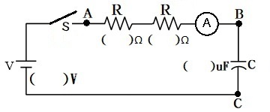  當開關閉合時，請用電表分別來量測  A、B、C各點的電流變化情形：  (每次操作前須先將電容器進行放電)  看看電流表的變化：
3、  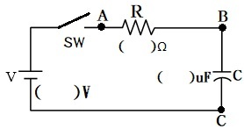  當開關閉合時，請用電表分別來量測A、  B、C各點間電壓(流)與時間的關係。  (每次操作前須先將電容器進行放電)  A、B間的電壓變化達極小約經 秒  B、C間的電壓變化極達小約經 秒  A、C間的電壓變化極達小約經 秒  小發現： | 6、換個電阻器或電容器再試試看～～  當開關閉合時，請用電表分別來量測A、  B、C各點間電壓(流)與時間的關係。  (每次操作前須先將電容器進行放電)  A、B間的電壓變化達極小約經 秒  B、C間的電壓變化極達小約經 秒  A、C間的電壓變化極達小約經 秒  小發現：

電子電路學習單-認識二極體
二極體的小體驗：
1、二極體順向～～  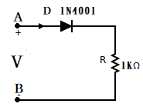  當開關閉合時，請用電表分別來量測  二極體及電阻器兩端的電壓值：  二極體兩端間的電壓： Ｖ  電阻器兩端間的電壓： Ｖ  A、Ｂ兩端間的電壓： Ｖ  小發現： | 4 、二極體逆向～～  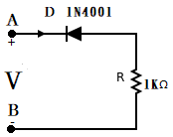  當開關閉合時，請用電表分別來量測  二極體及電阻器兩端的電壓值：  二極體兩端間的電壓： Ｖ  電阻器兩端間的電壓： Ｖ  A、Ｂ兩端間的電壓： Ｖ  小發現：
2、  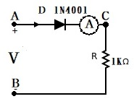  當開關閉合時，請用電表分別來量測A、B、C各點的電流值（可變更電阻器）：  A點的電流值為： Ａ  B點的電流值為： Ａ  C點的電流值為： Ａ  小發現： | 5、  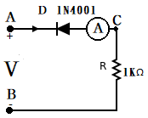  當開關閉合時，請用電表分別來量測  A、B、C各點的電流值：  A點的電流值為： Ａ  B點的電流值為： Ａ  C點的電流值為： Ａ  小發現：
3、二極體順向+LED～～  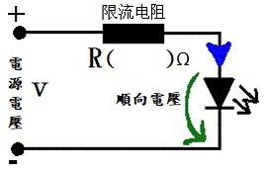  當開關閉合時，請用電表分別來量測A、B、C各點的電壓（流）值（可變更電阻器再試試，並觀察LED亮度）：  A點的電流值為： Ａ  B點的電流值為： Ａ  C點的電流值為： Ａ  小發現： | 6、二極體逆向+LED～～  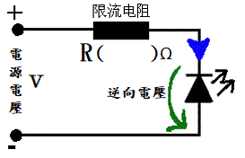  當開關閉合時，請用電表分別來量測A、B、C各點的電壓（流）值（可變更電阻器再試試，並觀察LED亮度）：  A點的電流值為： Ａ  B點的電流值為： Ａ  C點的電流值為： Ａ  小發現：
電子電路學習單-電阻、電容、ＬＥＤ
電阻器、電容器、ＬＥＤ串聯電路：
1、二極體順向～～  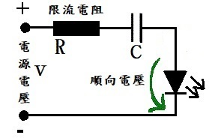  當開關閉合時，請用電表分別來量測  電阻器、電容器、ＬＥＤ兩端的電壓變化，並觀察ＬＥＤ的亮度變化：  (每次操作前須先將電容器進行放電)  電阻器兩端的電壓變化：  電容器兩端的電壓變化：  ＬＥＤ兩端的電壓變化：  ＬＥＤ的亮度變化：  小發現： | 4 、二極體逆向～～  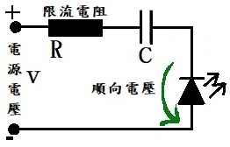  當開關閉合時，請用電表分別來量測  電阻器、電容器、ＬＥＤ兩端的電壓變化，並觀察ＬＥＤ的亮度變化：  (每次操作前須先將電容器進行放電)  電阻器兩端的電壓變化：  電容器兩端的電壓變化：  ＬＥＤ兩端的電壓變化：  ＬＥＤ的亮度變化：  小發現：
2、二極體順向～～  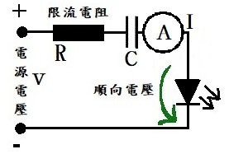  當開關閉合時，請用電表來量測電路各點的電流變化：  (每次操作前須先將電容器進行放電)  小發現： | 5、二極體逆向～～  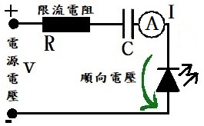  當開關閉合時，請用電表來量測電路各點的電流變化：  (每次操作前須先將電容器進行放電)  小發現：
3、二極體順向+LED～～  試著變更電阻器或電容器，再重複前兩項的操作：  (每次操作前須先將電容器進行放電)  小發現： | 6、二極體逆向+LED～～  試著變更電阻器或電容器，再重複前兩項的操作：  (每次操作前須先將電容器進行放電)  小發現：
電子電路學習單-認識電晶體(三極管)
電晶體電路：（記得要將電池置入呦）。
1、電晶體B極開路電路～～  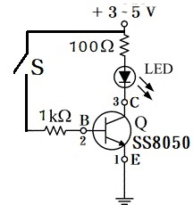  在開關閉合前，請用電表分別來量測  電阻器、電晶體及ＬＥＤ各接腳間的電壓值，及流經各接腳的電流值，並觀察LED是否點亮：  100Ω電阻器兩端電壓值： Ｖ  1Ｋ Ω電阻器兩端電壓值： Ｖ  ＬＥＤ兩端的電壓值： Ｖ  電晶體２-1兩端的電壓值： V  電晶體3-2兩端的電壓值： V  電晶體3-1兩端的電壓值： V  流經100Ω及LED的電流： Ａ  流經1ＫΩ的電流： Ａ  流經電晶體腳１的電流： Ａ  小發現： | ３、電晶體B極道通電路～～  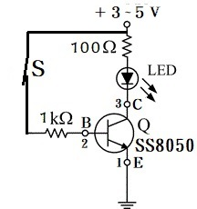  請用電表分別來量測  電阻器、電晶體及ＬＥＤ各接腳間的電壓值，及流經各接腳的電流值，並觀察LED是否點亮：  100Ω電阻器兩端電壓值： Ｖ  1Ｋ Ω電阻器兩端電壓值： Ｖ  ＬＥＤ兩端的電壓值： Ｖ  電晶體２-1兩端的電壓值： V  電晶體3-2兩端的電壓值： V  電晶體3-1兩端的電壓值： V  流經100Ω及LED的電流： Ａ  流經1ＫΩ的電流： Ａ  流經電晶體腳１的電流： Ａ  小發現：
2、可變更電阻器再試試看～～  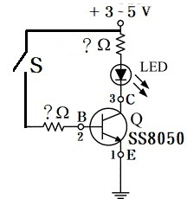  小發現： | ４、可變更電阻器再試試看～～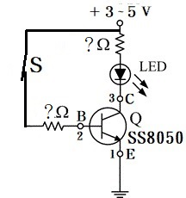  小發現：

電子電路學習單-當電晶體遇到電感器
電晶體、電感器電路：（記得要將電池置入呦）。
1、電晶體、電感器振盪電路～～

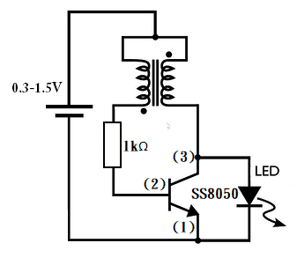
請用電表的直流電壓檔及交流電壓檔分別來
量測電阻器、電感器、電晶體及ＬＥＤ各個
接腳兩端間的電壓值，及量測流經各接腳的
直流與交流電流值，並觀察LED是否點亮：
1ＫΩ電阻器兩端的直、交流電壓值： Ｖ
電感器兩端的直、交流電壓值： Ｖ
ＬＥＤ兩端的直、交流電壓值： Ｖ
電晶體２-1腳兩端的直、交流電壓值： Ｖ
電晶體3-2腳兩端的直、交流電壓值： Ｖ
電晶體3-1腳兩端的直、交流電壓值： Ｖ
流經1ＫΩ的直、交流電流值： Ａ
LED的直、交流電流值： Ａ
流經電晶體１腳的的直、交流電流值： Ａ
小發現：

2、電晶體、電感器振盪電路（升壓電路，請勿接LED～～）
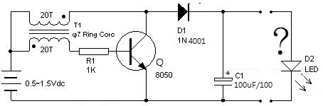
請量測容器兩端的直、交流電壓值： Ｖ
可試試看用小起子或單芯線將電容器兩接腳短路，會有什麼現象：

可變更電容器後，再次量測容器兩端的直、交流電壓值： Ｖ
小發現：

